Конечно, до 2–3 лет мама является самым нужным, самым важным человеком для малыша. Только мама знает, как правильно и что хорошо для ее ребенка, она — центр его мира, и никто не может понять ребенка так, как его мама. К сожалению, не все мамы имеют возможность находиться дома со своими малышами до 3 лет, к счастью, даже в случае, если ребенок проводит целый день с няней, мама для него — все равно самый важный человек. Однако, мир ребенка не может быть ограничен одним домом, и ближе к
двум — трем годам наступает время, когда ребенок хочет расширить границы своего мира и увидеть другие горизонты — «он хочет общаться» — часто говорят мамы. Пришло время, чтобы в его жизни была не только мама (а она долго еще останется главным человеком) или няня, но и другие люди — дети и взрослые, и не только на детской площадке — а для занятий совместной деятельностью. Именно это становится важным для его гармоничного развития.
Что дает ребенку посещение детского сада?
Наверное, все мамы согласны с тем, что воспитание ребенка — это та же работа, только нельзя взять отпуск или уволится. Самая высшая награда для мамы — счастливая улыбка ее ребенка, а она будет чаще озарять маленькое личико, если мамы будут общаться с ребенком в удовольствие и себе, и малышу. Часто мамы не имеют возможности и сил проводить с ребенком много времени и делать это с удовольствием, к тому же, ребенку
важно знать другие точки зрения и иметь свой круг общения. Как мудро замечают многие мамы — главное, что дает детский сад, это жизнь в социуме: знакомства, общение, притирание, привыкание, первые друзья… А если серьезно: обучение новым навыкам.
Садовский крик, визг, писк — хаос для взрослого человека, а ребенок, учится в хаосе выстраивать свой порядок. Именно после нескольких месяцев посещения детского сада мамы замечают, что у их малыша значительно расширяется словарный запас — он говорит с ними не теми фразами, которые используются дома. Он может показать маме и папе что-то новое, свое (стихи или песни, барельефы из гипса или пазлы) и поделиться с
близкими новостями; появляются друзья, с которыми познакомила не мама — в общем, у ребенка формируется своя жизнь, такая же, как у каждого из нас. Малыш взрослеет.
Обучение правилам жизни в социуме
Ритм жизни наших детей изменился так же, как и наш: они уже не бегают часами в компании сверстников — часто это бывает опасно, а выходят погулять на 1–2 часа, и, как правило, под присмотром («цензурой») взрослых, и всегда чувствуют, что мама придет по первому требованию. А ведь опыт общения нужен всем детям, потому что человеку в обществе жить, а не на час туда с мамой забегать, он должен уметь считаться с мнениями
и желаниями других людей, и конфликты он должен уметь сам решать, без мамы. Ведь именно среди сверстников, закладываются и проявляются основные качества личности ребенка. Согласитесь, быть бойким с мамой-папой, и уметь постоять за себя перед соседским мальчишкой — далеко не одно и тоже. Завоеванию, например, авторитета у сверстников тоже, сидя дома и не общаясь с другими детьми, научить сложно. Если у
родителей есть возможность полноценно обеспечить своего малыша общением со сверстниками, это замечательно, если же нет — интеллектуальное развитие ребенка, возможно, будет опережать его социальные навыки. Ведь никакая игра и общение со взрослыми не заменит ребенку общение с другими детьми.
Открытие таланта и скрытых возможностей ребенка
Открыть таланты детей или «заразить» их интересом к предмету, и в целом к учебе, может человек, сам искренне получающий от этого удовольствие. Редко какая мама может сразу все: и рисовать, и петь, и играть на музыкальных инструментах, и говорить на разных языках, и одновременно быть не только мамой, но и педагогом. В хороших детских садах этим занимаются сразу несколько специалистов, которые могут оказать и маме, и ребенку необходимую помощь и поддержку.
Более широкие возможности для разнообразных занятий
В хороших детских садах используется специализированный дидактический материал: пособия, картинки, методики, игрушки. Детки учатся с удовольствием, играя, а чтобы организовать процесс обучения в игре, нужно создать развивающую среду. В детском саду это, конечно, обязательное условие, дома такие условия создать не всегда получается.
Правильное развитие малыша с учетом возраста
Конечно, практически все мамы занимаются дома с детьми, однако не все мамы действительно знают особенности развития детей, чем можно заниматься с ребенком, а какие занятия лучше отложить, пока малыш не подрастет. В этом отношении педагог может подсказать родителям, что и как необходимо делать и в каком возрасте. Педагог может открыть неиспользуемые ресурсы ребенка (например, пальчиковые игры ускорят
развитие речи, и успокоить родителей насчет опасений (благодаря знаниям по возрастным особенностям). Например, ребенок в 3 года не должен считать до 100 и читать, но должен знать 4 цвета и может уже учить буквы, но не учиться читать и др.
Сбалансированное питание
Многие детишки в саду едят очень хорошо, хотя дома с кормлением серьезные проблемы. В общем, детский сад — это своеобразный параллельный мир, где ребенок учится слушать — слышать, смотреть — видеть, сравнивать, ощущать и пробовать ту атмосферу, которую дома при всем желании не создашь. И дело не только в хороших воспитателях, обилии игрушек, сбалансированной еде, прогулах и грамотном обучении
— дело в том, что есть мир, в который попадает ребенок, и есть воспоминания, которые будут его сопровождать во взрослом периоде. Давайте постараемся сделать эти воспоминания позитивными!!!

МБДОУ ДС № 2 «Рябинка»

Консультация на тему:
«Зачем ребенку детский сад?»

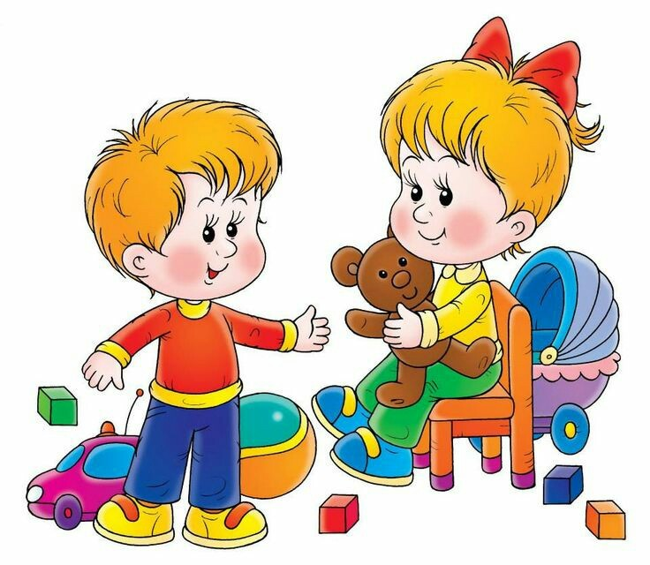

Подготовила:
воспитатель
Красавина С.В.

г. Пошехонье 2021 г.

